Научный проект

Изучение нестабильности концентрации диоксида углерода в атмосфере

Выполнила: Ученица 9 В класса

МБОУ СОШ №17

Невинская Елизавета Андреевна

ст. Холмская 2022

Содержание

Содержание 2
Введение 3
Изучение нестабильности концентрации диоксида углерода в атмосфере 4
1 Роль диоксида углерода в парниковом эффекте 4
2 Источники углекислого газа 5
3 Современная концентрация углекислого газа в атмосфере 8
4 Изменение концентрации в прошлом 9
5 Взаимосвязь с концентрацией в океане 10
6 Приборы и методы исследования 11
7 Результаты измерения концентрации CO2 в атмосфере в станице Холмской 12
Выводы 16
Литература 17

Введение
Парниковый газ (ПГ) - это газ, который поглощает и излучает лучистую энергию в тепловом инфракрасном диапазоне, вызывая парниковый эффект. Основными парниковыми газами в атмосфере Земли являются водяной пар (H₂O), углекислый газ (CO₂), метан (CH₄), закись азота (N₂O) и озон (O₃). Считается, что основными источниками выброса углекислого газа в атмосферу являются производство, транспортировка, переработка и потребление ископаемого топлива (86%), сведение тропических лесов и другое сжигание биомассы (12%), и остальные источники (2%), например, производство цемента и окисление моноксида углерода. Также основными источниками выбросов являются производство электроэнергии и транспорт, причем самым крупным источником являются угольные электростанции с 20% выбросов парниковых газов. Вырубка лесов и другие изменения в землепользовании также выделяют углекислый газ и метан [1,2].
Основные компоненты атмосферы Земли - азот (N₂) (78%), кислород (O₂) (21%) и аргон (Ar) (0,9%) - не являются парниковыми газами, поскольку молекулы, содержащие два атома одного и того же элемента, такие как N₂ и O₂, не имеют изменения в распределении своих электрических зарядов при вибрации, а одноатомные газы, такие как Ar, тоже не имеют. Углекислый газ в атмосфере Земли является компонентом с незначительной концентрацией в современной земной атмосфере, концентрация углекислого газа (CO₂, диоксида углерода) в сухом воздухе составляет 0,03—0,045 об. % (300—450 ppm). Углекислый газ составлял основу атмосферы молодой Земли наряду с азотом и водяным паром. Доля углекислого газа снижалась с момента появления океанов и зарождения жизни. Начиная с середины XIX века, отмечается устойчивый рост количества этого газа в атмосфере, с ноября 2015 года его среднемесячная концентрация стабильно превышает 400 ppm, а в 2022 году в полтора раза превысила доиндустриальную.
Роль углекислого газа в жизнедеятельности биосферы состоит, прежде всего, в поддержании фотосинтеза, который осуществляется растениями. Являясь парниковым газом, диоксид углерода в воздухе влияет на теплообмен планеты с окружающим пространством, эффективно блокируя переизлучаемое тепло на ряде частот, и таким образом участвует в формировании климата планеты.
Актуальность измерений CO₂ очевидна. Исходя из того, что CO₂ является участником формирования климата, цель данной работы: изучение нестабильности концентрации CO₂ в атмосфере и связь ее с метеорологическими параметрами.

Изучение нестабильности концентрации диоксида углерода в атмосфере

1 Роль диоксида углерода в парниковом эффекте

На спектре пропускания земной атмосферы (зависимость прозрачности от длины волны). Видны полосы поглощения CO₂, O₂, O₃ и H₂O. Изучалась прозрачность атмосферы Земли в видимом и инфракрасном диапазонах (поглощение и рассеивание), переизлучение солнечного света в инфракрасном диапазоне разных длин волн, а именно: интенсивность солнечного излучения и инфракрасного излучения поверхности Земли; суммарное поглощение и рассеивание в атмосфере в зависимости от длины волны; спектры поглощения различных парниковых газов и рэлеевское рассеяние.
Основным источником парникового эффекта в атмосфере Земли является газообразная вода, присутствующая в воздухе в виде водяного пара. При отсутствии парниковых газов в атмосфере и значении солнечной постоянной, равной 1368 Вт⁄м2, средняя температура на поверхности должна составлять −19,5 °C. В действительности средняя температура поверхности Земли составляет +14 °C, то есть, парниковый эффект приводит к её увеличению на 34 °C. При относительно небольшой концентрации в воздухе, CO₂ является вторым по значимости парниковым газом в атмосфере, поскольку он поглощает и переизлучает инфракрасное излучение на различных длинах волн, включая длину волны 4,26 мкм (вибрационный режим — за счёт асимметричного растяжения молекулы) и 14,99 мкм (изгибные колебания молекулы). Данный процесс исключает или снижает излучение Земли в космос на этих длинах волн, что приводит к парниковому эффекту. Так как на основных частотах поглощения атмосферный CO₂ полностью исключает переизлучение в космос, и его современное влияние на спектр переизлучения Земли приводит лишь к частичному поглощению. В целом наличие углекислого газа и его парникового эффекта в атмосфере приводит к увеличению приповерхностной температуры на величину порядка +8±1 °C, а влажность воздуха ответственна за оставшуюся часть парникового эффекта при малом влиянии других газов.
Кроме инфракрасных свойств диоксида углерода, имеет значение тот факт, что он тяжелее воздуха. Так как средняя относительная молярная масса воздуха составляет 28,98 г/моль, а молярная масса CO₂ — 44,01 г/моль, то увеличение доли углекислого газа приводит к увеличению плотности воздуха и, соответственно, к изменению профиля его давления в зависимости от высоты. В силу физической природы парникового эффекта, такое изменение свойств атмосферы приводит к увеличению средней температуры на поверхности. Так как при увеличении доли этого газа в атмосфере его большая молярная масса приводит к росту плотности и давления, то при одной и той же температуре рост концентрации CO₂ приводит к увеличению влагоёмкости воздуха и к усилению парникового эффекта, обусловленного большим количеством воды в атмосфере. Увеличение доли воды в воздухе для достижения одного и того же уровня относительной влажности — в силу малой молярной массы воды (18 г/моль) — снижает плотность воздуха, что компенсирует увеличение плотности, вызванное наличием повышенного уровня углекислого газа в атмосфере.
Комбинация перечисленных факторов в целом приводит к тому, что увеличение концентрации с доиндустриального уровня 280 ppm до современного 392 ppm эквивалентно дополнительному выделению 1,8 Вт на каждый квадратный метр поверхности планеты. Отличительной особенностью парниковых свойств диоксида углерода по сравнению с другими газами является его долговременное воздействие на климат, которое после прекращения вызвавшей его эмиссии остаётся в значительной степени постоянным на протяжении до тысячи лет. Другие парниковые газы, такие как метан и оксид азота, сохраняются в свободном состоянии в атмосфере не так долго.
Теория глобального потепления не может объяснить тот факт, что содержание углекислого газа было когда-то многократно выше (особенно до появления кислорода) но жизнь возникла и процветала, венерианский сценарий не реализовался. Это предполагает наличие отрицательной обратной связи. Таким «охлаждающим» эффектом могут служить облака, отражающие солнечную радиацию и возникающие при ещё большем содержании углекислого газа, чем есть сейчас. Оба явления, — потепления и похолодания, таким образом, являются стабилизирующими механизмами для условий жизни на Земле.

2 Источники углекислого газа

Оксид углерода (IV) (диоксид углерода, углекислый газ) [3] бесцветный газ в 1,5 раза тяжелее воздуха, хорошо растворимый в воде, при испарении превращается в «сухой лед». Он имеет следующие электронную и структурную формулы:
.. ..
O::C::O; O=C=O
.. ..
Все четыре ковалентные связи полярны, однако из-за линейного строения молекула в целом неполярна. Образование оксида углерода (IV):
- В промышленности (производство извести при t =1200оС): CaCO₃ = CaO + CO₂↑;
- При сгорании углеродосодержащих веществ: CH₄ + 2O₂ = CO₂↑ = 2H₂O;
- В лаборатории при взаимодействии кислот с мелом или мрамором:
CaCO₃ + 2HCl = CaCl₂ + CO₂↑+ H₂O
- При медленном окислении в биохимических процессах (дыхание, гниение, брожение);
- Выделение CO2 в вулканических местностях.
Естественные источники. К естественным источникам диоксида углерода в атмосфере относятся вулканические извержения, сгорание органических веществ в воздухе и дыхание представителей животного мира (аэробные организмы). Также углекислый газ производится некоторыми микроорганизмами в результате процесса брожения, клеточного дыхания и в процессе гниения органических остатков в воздухе. К антропогенным источникам эмиссии CO₂ в атмосферу относятся: сжигание ископаемых и неископаемых энергоносителей для получения тепла, производства электроэнергии, транспортировки людей и грузов. К значительному выделению CO₂ приводят некоторые виды промышленной деятельности, такие, например, как производство цемента и утилизация попутных нефтяных газов путём их сжигания в факелах.
Растения преобразуют получаемый углекислый газ в углеводы в ходе фотосинтеза, который осуществляется посредством пигмента хлорофилла, использующего энергию солнечного излучения. Получаемый газ, кислород, высвобождается в атмосферу Земли и используется для дыхания гетеротрофными организмами и другими растениями, формируя таким образом цикл углерода.
Большинство источников эмиссии по данным 98−го года РФ CO₂ являются естественными. Перегнивание органического материала, такого как мёртвые деревья и трава, приводит к ежегодному выделению 220 млрд тонн диоксида углерода, земные океаны выделяют 330 млрд. Пожары, возникающие в том числе по естественным причинам, из-за самого процесса горения в атмосфере и — в случае выгорания лесных массивов — за счет обезлесения приводят к эмиссии, которая сравнима с антропогенной. Вулканическая активность была главным источником углекислого газа во времена молодой Земли, в современный геологический период вулканическая эмиссия составляет около 130–230 млн тонн в год или менее 1 % от антропогенной. В обычном состоянии эти естественные источники находятся в равновесии с физическими и биологическими процессами, удаляющими диоксид углерода из атмосферы — часть CO₂ растворяется в морской воде и часть удаляется из воздуха в процессе фотосинтеза. Так как обычно в ходе данного процесса поглощается 5,5⋅1011 т диоксида углерода в год, а его общая масса в земной атмосфере составляет 3,03 ⋅1012 т, то в среднем весь атмосферный CO₂ участвует в углеродном цикле раз в шесть лет. Из-за наличия антропогенных выбросов поглощение CO₂ биосферой превосходило его выделение на ≈17 млрд тонн в середине 2000-х годов, скорость его поглощения имеет устойчивую тенденцию к увеличению вместе с ростом атмосферной концентрации.
Антропогенная эмиссия. С наступлением промышленной революции в середине XIX века происходило поступательное увеличение антропогенных выбросов диоксида углерода в атмосферу, что привело к нарушению баланса углеродного цикла и росту концентрации CO₂. В настоящее время около 57 % производимого человечеством углекислого газа удаляется из атмосферы растениями и океанами. Соотношение увеличения количества CO₂ в атмосфере ко всему выделенному CO₂ составляет постоянную величину порядка 45 % и претерпевает короткопериодические колебания и колебания с периодом в пять лет. Сжигание ископаемых топлив, — таких как уголь, нефть и природный газ, является основной причиной эмиссии антропогенного CO₂. Вырубка лесов является второй по значимости причиной. Суммарное увеличение за 18 лет составляет 3 % от ежегодного естественного цикла CO₂, что достаточно для выведения системы из равновесия и для ускоренного роста уровня CO₂. Как результат, диоксид углерода постепенно аккумулируется в атмосфере, и в 2009 году его концентрация на 39 % превысила доиндустриальное значение. Таким образом, несмотря на то, что (по состоянию на 2011 год) суммарное антропогенное выделение CO₂ не превосходит 8 % от его естественного годового цикла, наблюдается увеличение концентрации, обусловленное не только уровнем антропогенных выбросов, но и постоянным ростом уровня выбросов со временем.
Изменение температуры и углеродный цикл. К другим факторам, увеличивающим содержание CO₂ в атмосфере, следует отнести рост средней температуры в XX веке, что должно было отражаться в ускорении перегнивания органических остатков и, в силу прогрева океанов, в снижении общего количества диоксида углерода, растворяемого в воде. Увеличение температуры происходило в том числе по причине исключительно высокой солнечной активности в этот период и в XIX веке. При переходе от условий холодного к теплому климату, в течение последнего миллиона лет, естественное изменение концентрации атмосферного CO₂ оставалось в пределах 100 ppm. То есть суммарное увеличение его содержания не превосходило 40 %. При этом, например, средняя температура планеты в период климатического оптимума 9000—5000 лет до н. э. была приблизительно на 1—2 °C выше современной, а из-за более сильно выраженного парникового эффекта в условиях тёплого климата среднегодовая аномалия температуры в субарктических широтах достигала 9 °C.
Влияние вулканизма. Современный вулканизм в среднем приводит к выделению 2⋅10⁸ тонн CO₂ в год, что составляет величину менее 1 % от антропогенной эмиссии. Основное отличие этого вида эмиссии от антропогенной состоит в том, что при сжигании ископаемых энергоносителей в воздухе происходит замещение молекул кислорода молекулами углекислого газа, то есть суммарное увеличение массы атмосферы соответствует массе сожжённого углерода, тогда как при вулканических извержениях происходит увеличение массы атмосферы на величину, равную массе выделенного газа. Углекислый газ — второй по количеству (после водяного пара) газ, выделяемый вулканами. Большинство газа, выделяемого подводными вулканами, оказывается растворённым в воде. Изотопный состав выделяемого диоксида углерода примерно соответствует изотопному составу атмосферного CO₂, получаемого в результате сжигания ископаемых энергоносителей, что затрудняет точное определение объёма вулканической эмиссии CO₂. Крупные вулканические извержения могут приводить к значительному выделению диоксида углерода в атмосферу, но такие извержения происходят редко — несколько событий за столетие — и в среднем не оказывают заметного влияния на уровень эмиссии этого газа в атмосферу. Например, при извержении вулкана Лаки 1783 года выделилось примерно 90 млн тонн CO₂, при извержении Тамбора в 1815 году около 48 млн тонн. Но относительная редкость подобных событий делает их влияние на содержание углекислого газа несущественным. Последним таким извержением было извержение вулкана Пинатубо 1991 года. Его основное воздействие на содержание углекислого газа в атмосфере состояло в выделении аэрозолей в стратосферу и, как следствие, в нарушении баланса углеродного цикла из-за снижения на 0,5 °C средней температуры на планете по причине антипарникового эффекта. Увеличение амплитуды сезонных колебаний в этот период времени указывает на некоторое улучшение условий для осуществления фотосинтеза растениями в начале 1990-х годов. Последнее объясняется эффектом рассеяния солнечного излучения на частицах стратосферного аэрозоля, что и привело к увеличению потребления атмосферного CO₂ растительностью.

3 Современная концентрация углекислого газа в атмосфере

В современный период времени концентрация углекислого газа сохраняет устойчивый рост, в 2009 году средняя концентрация CO₂ в земной атмосфере составляла 0,0387 % или 387 ppm, в сентябре 2016 года превысила 400 ppm. Вместе с годовым ростом 2—3 ppm/год, в течение года наблюдается периодическое изменение концентрации амплитудой 3—9 ppm, которое следует за развитием вегетационного периода в Северном полушарии. Потому как в северной части планеты располагаются все основные континенты, влияние растительности Северного полушария доминирует в годовом цикле концентрации CO₂. Уровень достигает максимума в мае и минимума в октябре, когда количество биомассы, осуществляющей фотосинтез, является наибольшим. В 2017 году Всемирная метеорологическая организация сообщила, что концентрация диоксида углерода в атмосфере Земли достигла самого высокого уровня за последние 800 тысяч лет уровня: 403,3 ppm. По данным Погодной обсерватории на Мауна-Лоа в 2021 году зафиксирован новый среднегодовой максимум концентрации CO₂ в атмосфере 417,7 ppm, а в мае 2022 — среднемесячный 420,99 ppm.
В связи с активным использованием человечеством ископаемых энергоносителей в качестве топлива происходит быстрое увеличение концентрации этого газа в атмосфере. Кроме того, по данным МГЭИК ООН, до 20 % антропогенных выбросов CO₂ являются результатом обезлесения. Впервые антропогенное влияние на концентрацию диоксида углерода отмечается с середины XIX века. Начиная с этого времени, темп его роста увеличивался и в 2010-х годах происходил со скоростью 2—3 ppm/год или 0,5—0,7 % за год. Согласно отдельным исследованиям, современный уровень CO₂ в атмосфере является максимальным за последние 800 тыс. лет и, возможно, за последние 14 или 20 млн лет.

4 Изменение концентрации в прошлом

Наиболее достоверным способом измерения концентраций атмосферного диоксида углерода в период времени до начала прямых измерений является определение его количества в пузырьках воздуха, заключенных в ледяных кернах из материковых ледников Антарктиды и Гренландии. Наиболее широко в этих целях используются антарктические керны, согласно которым уровень атмосферного CO₂ оставался в пределах 260—284 ppm до начала промышленной революции в середине XIX века и на протяжении 10 тыс. лет до этого момента времени. Отдельные исследования, основанные на изучении ископаемой листвы, указывают на гораздо более существенные изменения уровня CO₂ в этот период (~300 ppm), но они подвергаются критике. Также керны, взятые в Гренландии, указывают на бо́льшую степень изменения концентрации углекислого газа по сравнению с результатами, полученными в Антарктиде. Но при этом исследователи гренландских кернов предполагают, что бо́льшая вариативность здесь обусловлена локальными осадками карбоната кальция. В случае низкого уровня пыли в образцах льда, взятого в Гренландии, данные по уровням CO₂ в течение голоцена хорошо согласуются с данными из Антарктики. Наиболее продолжительный период измерений уровней CO2 на основании изучения ледяных кернов возможен в Восточной Антарктиде, где возраст льда достигает 800 тыс. лет, и который показывает, что концентрация диоксида углерода изменялась в пределах 180—210 ppm во время ледниковых периодов и увеличивалась до 280—300 ppm в более теплые периоды.
Изменения концентрации атмосферного углекислого газа в течение фанерозоя (последние 541 млн лет). В течение бо́льшей части последних 550 млн лет уровень CO₂ значительно превосходил современный. На более продолжительных интервалах времени содержание атмосферного CO₂ определяется на основании определения баланса геохимических процессов, включая определение количества материала органического происхождения в осадочных породах, выветривание силикатных пород и вулканизм в изучаемый период. На протяжении десятков миллионов лет в случае любого нарушения равновесия в цикле углерода происходило последующее уменьшение концентрации CO₂. Потому как скорость этих процессов исключительно низка, установка взаимосвязи эмиссии диоксида углерода с последующим изменением его уровня в течение следующих сотен лет является сложной задачей. Для изучения концентрации углекислого газа в прошлом также используются различные косвенные методы датирования. Они включают определение соотношения изотопов бора и углерода в некоторых типах морских осадочных пород и количество устьиц в ископаемой листве растений. Несмотря на то, что эти измерения менее точны, чем данные по ледяным кернам, они позволяют определить очень высокие концентрации CO₂ в прошлом, которые 150—200 млн лет назад составляли 3 000 ppm (0,3 %) и 400—600 млн лет назад — 6 000 ppm (0,6 %).
Снижение уровня атмосферного CO₂ прекратилось в начале пермского периода, но продолжилось, начиная примерно с 60 млн лет назад. На рубеже эоцена и олигоцена (34 миллиона лет назад — начало формирования современного ледяного щита Антарктиды) количество CO₂ составляло 760 ppm. По геохимическим данным было установлено, что уровень углекислого газа в атмосфере достиг доиндустриального уровня 20 млн лет назад и составлял 300 ppm.

5 Взаимосвязь с концентрацией в океане

В земных океанах диоксида углерода в сто раз больше, чем в атмосфере — 36⋅10¹² тонн в пересчёте на углерод. Растворенный в воде CO₂ содержится в виде гидрокарбонат- и карбонат-ионов. Гидрокарбонаты получаются в результате реакций между скальными породами, водой и CO₂. Одним из примеров является разложение карбоната кальция:
CaCO₃ + CO₂ + H₂O = Ca²⁺ + 2HCO₃⁻
Реакции, подобные этой, приводят к сглаживанию колебаний концентрации атмосферного CO₂. Так как правая часть реакции содержит кислоту, добавление CO2 в левой части уменьшает pH, то есть приводит к закислению океана. Другие реакции между диоксидом углерода и некарбонатными породами тоже приводят к образованию угольной кислоты и его ионов. Данный процесс обратим, что приводит к образованию известняковых и других карбонатных пород с высвобождением половины гидрокарбонатов в виде CO₂. В течение сотен миллионов лет этот процесс привёл к связыванию в карбонатных породах бо́льшей части первоначального диоксида углерода из протоатмосферы Земли. В конечном итоге большинство CO₂, полученного в результате антропогенной эмиссии, будет растворено в океане, но скорость, с которой будет происходить этот процесс в будущем, остается не до конца определённой.

6 Приборы и методы исследования

Датчики измерения CO₂ бывают:
Недисперсионное измерение инфракрасного датчика
Также возможно измерение температуры, точки росы, температуры влажной лампы, CO
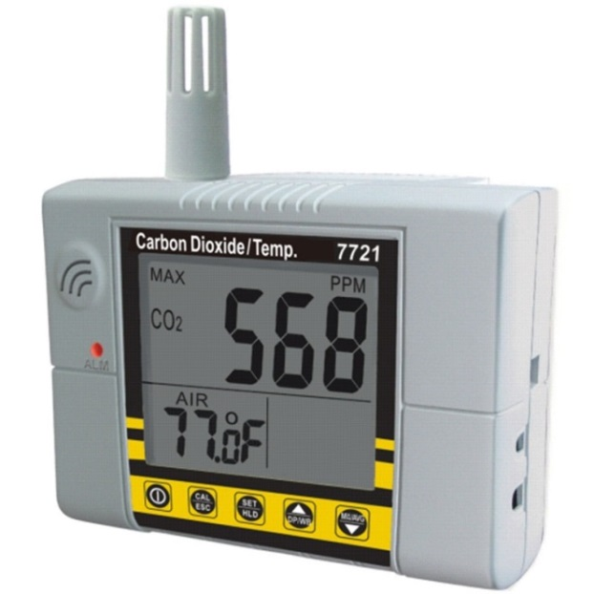
Рис.1 Недисперсионный Инфракрасный датчик (NDIR) CO₂

Принцип действия детектора CO₂ основан на поглощении газом инфракрасных лучей. Анализируемый воздух, находясь в небольшой камере, подвергается облучению инфракрасным лучом. Сначала осуществляется замер интенсивности без оптического устройства. Затем луч, проходя через смесь газов и светофильтр, доходит до считывающего датчика. Датчики NDIR представляют собой спектроскопические датчики для обнаружения CO₂ в газовой среде по его характеристическому поглощению. Ключевыми компонентами являются инфракрасный источник, световая трубка, интерференционный (длинноволновой) фильтр и инфракрасный детектор. Газ закачивается или диффундирует в световую трубку, и электроника измеряет поглощение характерной длины волны света. Датчики NDIR чаще всего используются для измерения углекислого газа.
Фотоакустические датчики
CO₂ можно измерить с помощью фотоакустической спектроскопии. Концентрация CO₂ может быть измерена путем воздействия на образец импульсов электромагнитной энергии (например, от лазера с распределенной обратной связью), который настроен специально на длину волны поглощения CO₂. С каждым импульсом энергии молекулы CO₂ в образце будут поглощать и генерировать волны давления посредством фотоакустического эффекта. Затем эти волны давления обнаруживаются акустическим детектором и преобразуются в пригодные для использования показания CO₂ с помощью компьютера или микропроцессора.
Химические датчики CO₂
Химические газовые датчики CO₂ с чувствительными слоями на основе полимера или гетерополисилоксана имеют основное преимущество в очень низком энергопотреблении, а также в том, что их можно уменьшить в размерах для установки в микроэлектронные системы. С другой стороны, краткосрочные и долгосрочные эффекты дрейфа, а также довольно низкий общий срок службы являются основными препятствиями по сравнению с принципом измерения NDIR. Большинство датчиков CO₂ проходят полную калибровку перед отправкой с завода. Со временем нулевая точка датчика должна быть откалибрована для поддержания долгосрочной стабильности датчика.
Расчетный датчик CO₂
Для помещений, таких как офисы или спортивные залы, где основным источником CO₂ является дыхание человека, изменение масштаба некоторых легко измеряемых величин, таких как концентрации летучих органических соединений (ЛОС) и газообразного водорода (H₂), обеспечивает достаточно хорошую оценку реальной концентрации CO₂ для целей вентиляции и размещения. Кроме того, поскольку вентиляция является фактором распространения респираторных вирусов, уровни C0₂ являются приблизительным показателем риска COVID-19; чем хуже вентиляция, тем лучше для вирусов и наоборот. Датчики для этих веществ могут быть изготовлены с использованием дешевой технологии микроэлектромеханических систем (MEMS) металлоксидных полупроводниковых (MOS). Показания, которые они генерируют, называются оценочным CO₂ или эквивалентом CO₂. Хотя показания, как правило, достаточно хороши в долгосрочной перспективе, введение источников ЛОС или CO₂, не связанных с дыханием, таких как чистка фруктов или использование духов, подорвет их надежность. Датчики на основе H₂ менее чувствительны, поскольку они более специфичны для человеческого дыхания, хотя сами состояния здоровья, для диагностики которых настроен водородный дыхательный тест, также нарушают их.

7 Результаты измерения концентрации CO₂ в атмосфере в станице Холмской

Для изучения изменения концентрации CO₂ в атмосфере был выбран датчик NDIR [4].
Измерения атмосферного CO₂ проводились в станице Холмской c 06.02.2022 по 10.03.2022 каждый день в 13:00 по московскому времени. Одновременно измерялась температура, влажность, давление. Скорость ветра и геомагнитная активность брались из интернета. Полученные результаты представлены на рисунке 2. Получено, что среднее значение концентрации CO₂ за период измерения 541 ppm, среднее значение температуры 8,6 оС, влажности – 68%, давления – 760 мм.рт.ст., ветра - 3,2 м/с, геомагнитной активности- 2,1 балла.
Коэффициенты корреляции CO₂ со всеми параметрами невелики. Это обусловлено, возможно, тем, что период измерения невелик. Однако можно заметить, что связь CO₂ с влажностью, давлением, геомагнитной активностью прямая, а с температурой и скоростью ветра – обратная. Самый высокий коэффициент корреляции с геомагнитной активностью 31%. Аномально высокое значение концентрации CO₂ было 6.03.2022, что совпадает с высоким значением геомагнитной активности 5-6.03.2022.

Рис.2 Изменение концентрации CO₂, температуры, влажности, давления, скорости ветра, геомагнитной активности

Полученные данные обрабатывались с использованием Вивлейт анализа. Полученные Вивлейт спектры представлены на рисунках 3, 4.

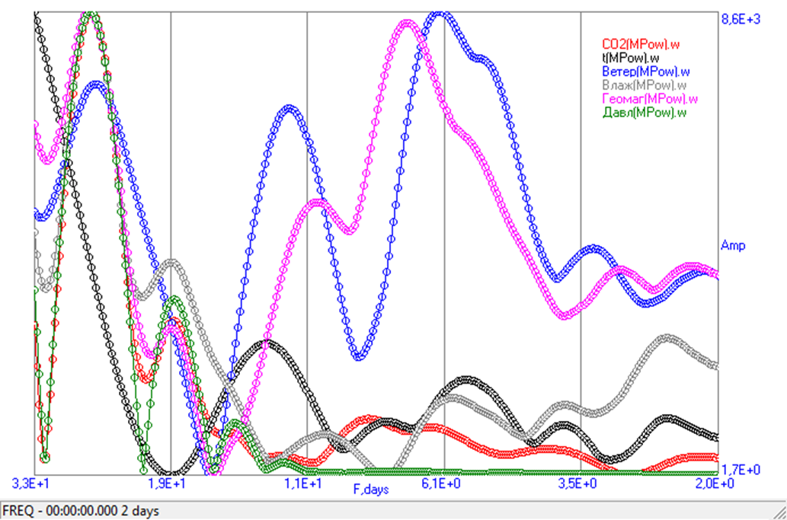

Рис.3 Вивлейт спектры CO₂, геомагнитной активности, влажности, скорости ветра, температуры, давления
Периоды в представленных данных из полученных Вивлейт спектров представлены в таблице 1.

Таблица 1 Периоды в данных изменения CO₂, геомагнитной активности, влажности, скорости ветра, температуры, давления

параметр | Периоды
 | 27-29 сут | 18,5 сут | 14,5 сут | 12 сут | 8 сут | 6 сут | 4 сут | 2 сут
CO2 | 26,5 | 18,5 | 14,5 | 12 | 8,5 | 6,5 | 4 | 2
t |  |  |  | 12,5 | 8 | 5,5 | 3,5 | 2,5
влаж | 26,5 | 18,5 |  | 10,5 |  | 6 | 3,5 | 2,5
давление | 26,5 | 18,5 | 14,5 | 12
Vветра | 25,5 |  |  | 11,5 |  | 6 5 | 3 | 2
Геомаг.акт. | 26,5 | 18,5 |  | 10,5 | 7 | 5,5 | 3 | 2

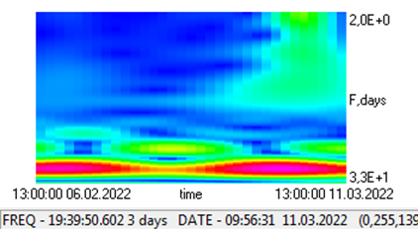Спектр CO²
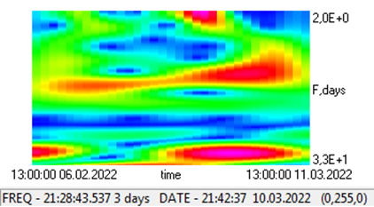Спектр геомагнитной активности
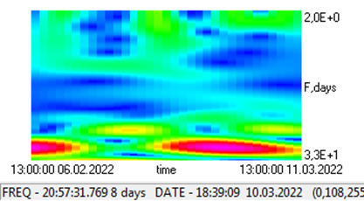 Спектр влажности
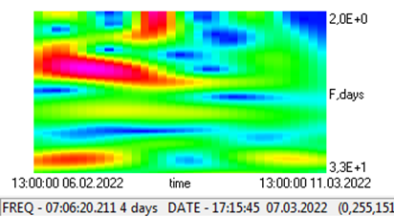 Спектр скорости ветра
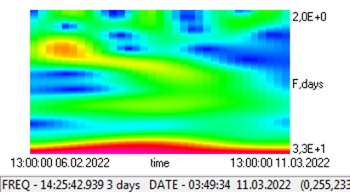 Спектр температуры
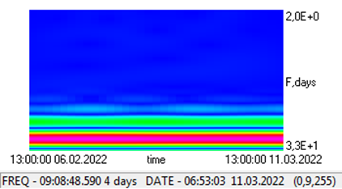 Спектр давления
Рис.4 Вивлейт разложения CO₂, геомагнитной активности, влажности, скорости ветра, температуры, давления

В Вивлейт разложениях тоже прослеживается одновременное изменение в CO₂ и в геомагнитной активности. Вивлейт разложение давления показывает его стабильность за этот временной период. В спектрах выделяются периоды примерно 27 сут; 18,5 сут; 14,5 сут; 12 сут; 8 сут; 6 сут; 4 сут; 2 сут. Период 12 суток наблюдается у всех параметров. В давлении не наблюдается коротких периодов. Короткие периоды совпадают у всех остальных параметров. Также период 27 суток прослеживается во всех параметрах кроме температуры.
У Луны наблюдаются периоды обращения сидерический (звездный) примерно 27,3 суток и синодический (полный цикл смены лунных фаз) примерно 29,5 суток. Магнитное межпланетное поле оказывается разделенным на несколько перемежающихся секторов. В одном секторе напряженность направлена от Солнца, в другом – к Солнцу. И все эти сектора вращаются вслед за Солнцем примерно с той же периодичностью – около 27 дней. При этом быстрые потоки догоняют медленные, и концентрация частиц возрастает. Обычно этих секторов либо 2, либо 4. Тогда знак магнитного поля меняется соответственно через 13-14 или 6-7 дней (т.е. половину или четверть периода обращения Солнца вокруг своей оси). Полученные периоды сходны с астрономическими.

Выводы

Исходя из полученных результатов, можно сделать следующие выводы:
- Периоды изменения всех метеорологических параметров и CO₂ похожи (таблица 1, рис. 3). Значит, климат и изменения концентрация CO₂ связаны. Для измерения давления надо использовать более точные приборы, чтобы увидеть короткие периоды.
- У всех измеряемых величин наблюдается период примерно 27 сут, т.е. совпадает с астрономической периодичностью Солнца и Луны. Изменение температуры (у нее не замечено этих периодов) имеет более сложный характер. (таблица 1, рис 3)
- 6.03.2022 видно резкое увеличение CO₂ и такое же увеличение наблюдается в геомагнитной активности 5-6.03.2022 (рис. 2, 4). Можно сделать вывод, что резкое изменение CO₂ связано с космическими процессами и может быть причиной изменения климата планеты. Конечно, если у нас в районе не было выбросов CO₂.

Литература

- https://ecoproverka.ru/parnikovye-gazy/
- https://ru.wikipedia.org/wiki/парниковые_газы
- Рудзитис Г.Е., Фельдман Ф.Г. Химия // Изд «Просвещение» 2017, 208с;
- CO на основе карбоната. Датчики с высокой производительностью, Т. Ланг, Х.-Д. Вимхефер и В. Гепель, конференция Eurosensors IX, Стокгольм (S) (1995); Датчики и приводы B, 34, 1996, 383-387;
- "Числовые выражения для формул прецессии и средних элементов для Луны и планет". Астрономия и астрофизика. 282 (2): 669;

